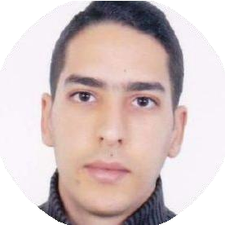
EDUCATION
github.com/tourabio
tunis, tunisie
+216 50700475
mohamedsayed.tourabi@esprit.tn
MohamedSayed TOURABI
Elève ingénieur en développement web a ESPRIT
Passionné par l’innovation et le développement, je suis toujours prêt à apprendre et à relever de nouveau challenges.

Ingénierie intégrée(2ème+3ème+4ème Vannée)V

Esprit Ecole supérieure privée d’ingénierie et de technologie
09/2018 - 06/2022, tunis,tunisie
Projets :
MYGYM( 10/2018 à 01/2019 ) : Développement d'une application desktop en recourant au langage c ,la bibliotheque GTK+ et l’outil glade 2 sous Ubuntu.
Clear space( 03/2019 à 05/2019 ) : Établir un système qui permet de detecter la pollution sonore et gazeuse en utilisant C, Micro PRO, ISIS .
HUNTKINGDOM( 01/2020 à 06/2020 ): Application application avec JavaFx · Site Web avec php Framework Symfony3 · Application Mobile with Codename One.

Ingénierie intégrée(1er année )

SESAME École Supérieure privée des Sciences Appliquées et de Management
09/2017 - 06/2018, tunis,tunisie

BACCALAURÉAT

lycée OKBA ibn nafaa
09/2015 - 06/2016, kairouan,tunisie
specialité
informatique.

COMPÉTENCE

C/C++
PHP
JAVA
JAVASCRIPT

ANGULAR
REACT
MONGO DB
SYMFONY
NODE JS
SQL

ORGANIZATIONS
PolyglotClub tunisie (07/2020 - Présent)
membre

LANGUES
Arabe Anglais Français

INTÉRÊTS
Musique
Course à pied
Musculation
Football

EXPÉRIENCE

stage ouvrier

TAYSIR
07/2019 - 08/2019, sousse,tunisie
TAYSIRestuneentreprise de développement web site web E-commerce
Réalization d’une application web (single page application)
coté client en utilisant le framework Angular

